Первая помощь при ожогах
При оказании помощи при термических ожогах в первую очередь необходимо быстро удалить пострадавшего из зоны огня или иного повреждающего фактора. Если на человеке загорелась одежда, нужно набросить на пострадавшего большой кусок ткани, например, покрывало, пальто или мешок, чтобы прекратить доступ воздуха к огню. Пламя на одежде также можно гасить водой, засыпать песком.
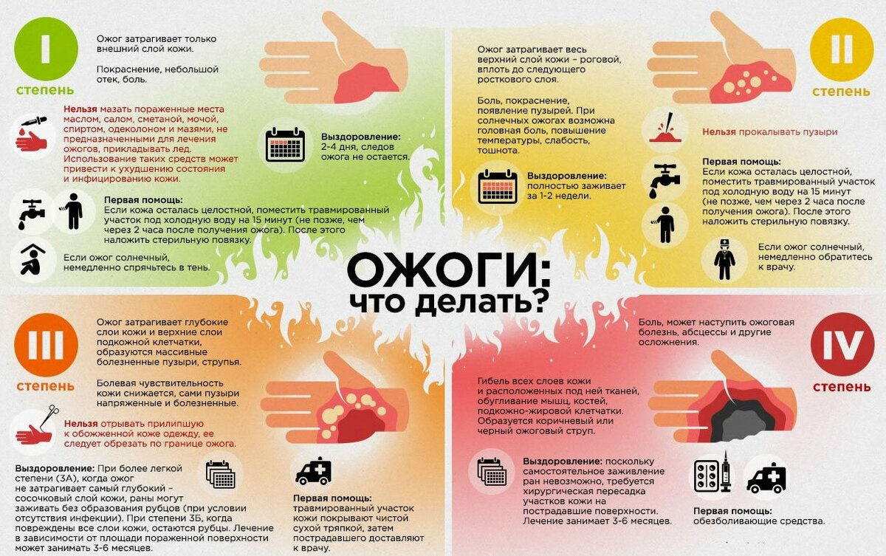
В случае обнаружения пожара звоните с мобильного телефона «101» или «112».
Информация подготовлена ОНДПР , ВДПО, ПСО Колпинского района.

